Perspective Brussels
Departement Territoriale Strategie
Per e-mail: GBP@perspective.brussels
Per brief naar: Naamsestraat 59, 1000 Brussel

Mijn naam
Mijn adresgegevens

Brussel, xx april 2022
Bezwaarschrift betreffende de Heizelvlakte: reactie op het openbaar onderzoek voor het ontwerp tot gedeeltelijke wijziging van het Gewestelijk Bestemmingsplan (GBP)

Mijnheer de Burgemeester, Dames en Heren Schepenen van de Stad Brussel,
Geachte leden van de overlegcommissie,
De Brusselse regering tracht voor de derde keer het gewestelijk bestemmingsplan te wijzigen om een wettelijk kader te creëren voor de Mall of Europe, een handelscentrum van 72.000 m². Dat is vijf keer meer dan de 13.000 m² oppervlakte die het GBP vandaag toelaat.
Het programma in verband met de wijziging van het GBP rekent op 13,3 miljoen bezoekers per jaar (tegen 5 miljoen bezoekers op de Heizelvlakte vandaag), waarvan 9,6 miljoen voor de commerciële functie van NEO. Dat betekent 9,6 miljoen verplaatsingen dat het shoppingcenter met zich meebrengt – los van de vervoerswijze.
Ik ben ervan overtuigd dat de impact van het project op de omliggende wijken, het patrimonium, de handel en het milieu in alle scenario’s veel te groot zou zijn. Er bestaan geen oplossingen voor de (zeer negatieve) effecten van de Mall of Europe - of een ander winkelcentrum van die omvang. Het project is in strijd met de ambities en het beleid van het Brussels Hoofdstedelijk Gewest en de stad Brussel inzake mobiliteit (Good Move), toegankelijkheid (10 minuten-stad), leefmilieu of klimaat.
Ik kan daarom besluiten dat het niet nodig is om het GBP te wijzigen om deze Mall mogelijk te maken. Ik verklaar me nader:

Mobiliteit
Het project zal de opstoppingen in de aanpalende straten met 50% doen toenemen, iets wat ook de Gewestelijke Mobiliteitscommissie en stadsbeweging BRAL onderstrepen.
Als we kunnen verwachten dat het verplaatsingsaandeel van de auto tijdens de week 59% bedraagt - wat de projectdragers "een beetje optimistisch" noemen - en 75% op zaterdagen, dan zal het project meer dan 4.500 auto's per uur aantrekken tijdens de spitsuren. De niet-technische samenvatting (NTS) geeft aan dat er op zaterdag tot 6.800 auto's per uur worden verwacht.
We overlopen de drie scenario’s.
Scenario 1 : hoofdtoegang via de Verbindingsweg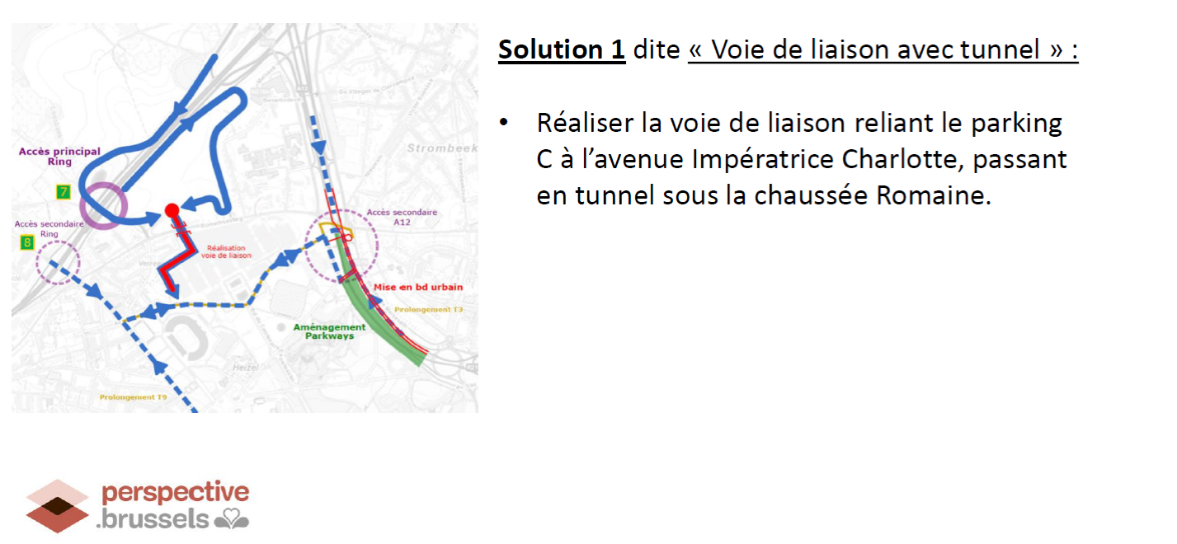
In het eerste scenario is de verbindingsweg tussen Parking C en de Keizerin Charlottelaan de hoofdtoegang. De weg - die er al grotendeels ligt - zou de Romeinsesteenweg ondergronds kruisen.
Bij de vergunningsaanvraag van de verbindingsweg werd expliciet gesteld dat hij zou dienen voor de vlottere logistieke afwikkeling van de activiteiten in de Paleizen. Ter illustratie: de afbraak van Batibouw alleen al brengt meer dan 3.500 verplaatsingen met zich mee. Het was dus - althans officieel - niet de bedoeling om er een toegangsweg tot een ondergrondse parking van 3.200 plaatsen van te maken. Een parking die nota bene in het verlengde ligt van een parking met 10.000 plaatsen (Parking C).
Nu Vlaanderen en Brussel een akkoord lijken te hebben over het effectief realiseren van deze verbindingsweg zijn de problemen echter niet van de baan. Een citaat uit de effectenstudie voor de aanvraag van het stedenbouwkundig attest uit 2018:
“Deze nog niet bestaande weg zal het verkeer doen stijgen tot meer dan 1.700 voertuigen per uur. De bijkomende luchtvervuiling bij de woonzones ten noorden (Magnolialaan) zal gevoelig stijgen en is niet te verwaarlozen. [...] Het zou verkiesbaar zijn om te vermijden dat de belangrijkste toegangswegen tot het project via woonzones worden voorzien.” Ter info: aan de Magnolialaan staan ook 3 scholen en een crèche. Én er werd een fijn park aangelegd naast de verbindingsweg. Gezond spelen zal het dus niet zijn.
Omdat de impact ervan té groot was om de verbindingsweg te gebruiken als hoofdtoegangspoort naar de parking raadden de auteurs van de effectenstudie al in 2018 aan om te kiezen voor de A12 als belangrijkste toegangspoort. En zo zijn we bij scenario 2.
Scenario 2: hoofdtoegang via de A12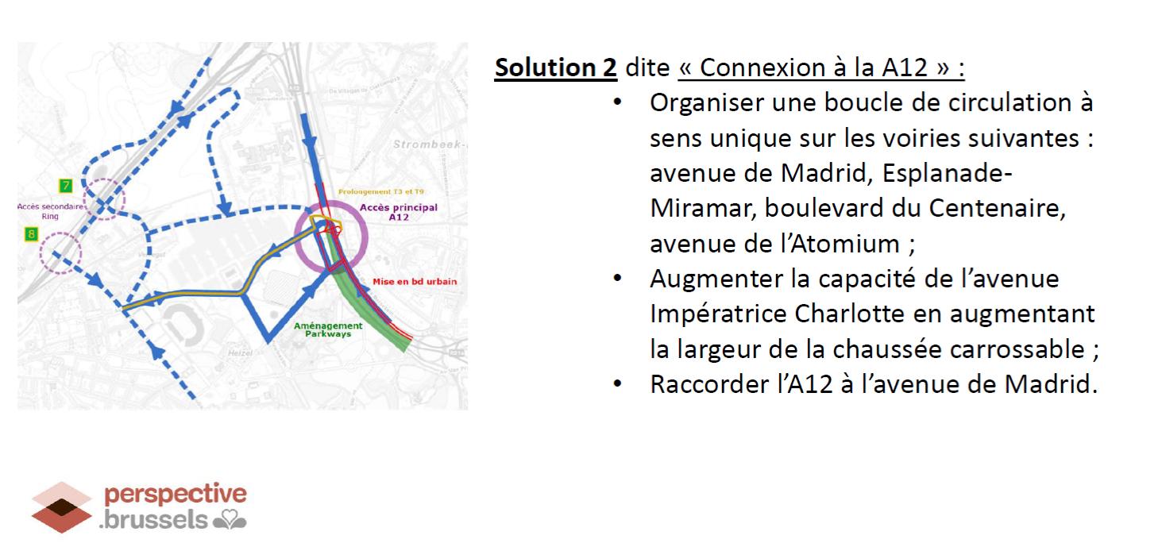
De effectenstudie voor het stedenbouwkundig attest uit 2018 stelde dus al voor het gros van het ‘lichte verkeer’ via de A12 af te wikkelen. Dat wil de regering doen via de lus Madridlaan - Miramarlaan- Eeuwfeestlaan - Atomiumlaan - Madridlaan.
Volgens diezelfde, gedetailleerde effectenstudie voor Europea (de Mall of Europe) zouden er in dit scenario tot 3.600 auto’s per uur langs het Atomium en langs het park rijden. Een vergelijkbaar idee leidde toen al tot enorme protesten en een affichecampagne in de buurt. Is dit scenario niet gewoon om te lachen?

Scenario 3: de ‘optimalisatie’ van de bestaande weginfrastructuur
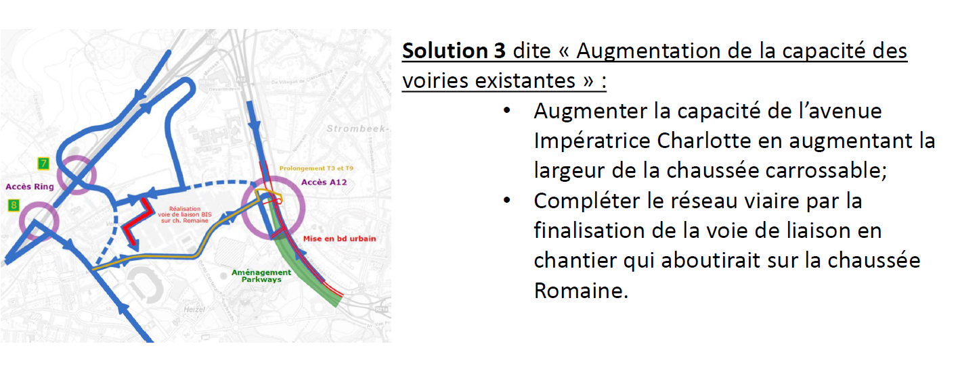
In het derde scenario is er niet één hoofdtoegang en twee ‘secundaire’ maar wordt het verkeer meer gespreid over de verschillende assen. De Keizerin Charlottelaan zou in dit scenario moeten verbreed worden om nog meer verkeer te kunnen slikken.
De overlast wordt dus gespreid, maar dat betekent ook extra veel (verkeers)overlast voor de bewoners in de wijken rond de Houba de Strooperlaan. Die zullen sowieso in alle scenario’s veel van de gevolgen dragen, maar in dit geval is de druk op de leefbaarheid te hoog. Dit scenario is vermoedelijk politieke zelfmoord, weinigen zullen er happig op zijn om hiervoor te gaan.
Conclusie mobiliteit
Scenario 1 is hoogstwaarschijnlijk het favoriete scenario van onze beleidsmakers. In dit scenario vormt de verbindingsweg naar de Ring de hoofdtoegang en is de link met de A12 ‘secundair’. Maar ook dit scenario zorgt voor een constante stroom aan auto’s voor het historische kader van de Tentoonstellingspaleizen en zou het een zeer negatieve impact hebben op de luchtkwaliteit van de omliggende woonzones.
Sowieso zal er in élk scenario extra verkeer op de Houba de Strooperlaan komen én zal het historische zicht op het Eeuwfeestpaleis ontsierd worden door een eeuwige stroom aan auto’s.
Er is dus geen elegante oplossing om de mobiliteitsknoop te ontwaren. Elk scenario heeft zware consequenties.

Handel
Volgens het milieueffectenrapport (MER) dient het Schema voor handelsontwikkeling als de studie die de inplanting van een commercieel centrum in het noorden van Brussel motiveert. Nochtans wordt dit in het Schema in de voorwaardelijke wijs vermeld: “Het lijkt erop dat er in het noorden van Brussel plaats zou zijn voor een nieuwe commerciële structuur” en dat het “van bij aanvang onderstreept dat deze nieuwe commerciële vestiging (…) geen concurrentie met het bestaand aanbod zal mogen vormen”.
Ondertussen is er een shoppingcenter in het Noorden van Brussel bijgekomen, Docks Bruxsel. In de effectenstudies rond dit shoppingcenter werden krak dezelfde argumenten gehanteerd. Heeft Docks dan de vermelde behoefte niet ingevuld of gewijzigd? Of maakt het geen verschil uit en is de behoefte dus misschien onbestaande?
De veronderstelling dat een shoppingcenter van de voorgestelde omvang een meerwaarde zal betekenen voor het Gewest is volgens UNIZO onbestaand of minstens achterhaald.

Complementariteit van functies
In eerdere studies werd altijd gesteld dat de complementariteit met het bestaande commerciële aanbod moest gegarandeerd worden.
In de conclusies van dit MER staat:
“De ambitie van de Regering voor deze functie is zeer hoog en de bereikte drempels voor de verschillende commerciële sectoren (commercieel centrum, recreatie, bioscoop en horeca) zijn voldoende om de gewenste hoofdstedelijke dimensie te verwezenlijken. Het lijkt noodzakelijk om ruimte te laten voor verandering van het evenwicht tussen deze verschillende sectoren. De voor het commercieel centrum bestemde oppervlakten moeten volgens ons niet worden verhoogd, maar de horeca en de vrijetijdsactiviteiten zouden meer oppervlakte in beslag kunnen nemen, oppervlakte die oorspronkelijk bestemd was voor de zogenaamde "klassieke" handelszaken van het commercieel centrum. Bovendien is de handel een functie die zich zeer snel ontwikkelt.
In dit stadium van het plan kunnen op basis van de oppervlakte die voor deze functie is gereserveerd geen voorspellingen worden gedaan over het uiteindelijke aantal winkels dat er wordt gevestigd. De ambities zijn duidelijk en vooralsnog weerspiegelen de in het MER gedane hypothesen een geloofwaardige en haalbare situatie. Dat neemt niet weg dat rekening gehouden moet worden met aanpassingen, vernieuwingen en ontwikkelingen in de sector. In het ontwerpplan moet met deze dynamiek rekening worden gehouden.
Welnu, de Brusselse Regering, noch de Stad Brussel, beschikken over een wettelijk middel om deze complementariteit te garanderen. Dit is des te meer het geval sinds de regionalisering van de socio-economische vergunning, die in het Brussels gewest in een eerste fase leidde tot een integratie van deze vergunning in de stedenbouwkundige vergunning en in een tweede fase tot de afschaffing van deze bepaling uit het Brussels Wetboek voor Ruimtelijke Ordening.
Los van de juridische middelen om het handelsaanbod te sturen, beschikken Stad en Gewest ook niet over de nodige instrumenten die het huidige handelsaanbod in kaart brengen en de evolutie ervan monitoren, laat staan te bepalen.
De garantie dat dit shoppingcenter dus een meerwaarde zou kunnen bieden voor het handelsweefsel in het Gewest, is dus onbestaande.
Dit is ook tegenstrijdig met het Gewestelijk Plan voor Duurzame Ontwikkeling (GPDO) waarin we ook een pleidooi terugvinden voor:
- Voorzieningen als ondersteuning voor het dagelijks leven, waarbij het handelsaanbod een belangrijke rol speelt en er actieplannen worden voorzien teneinde deze functie te versterken;
- Een hiërarchisch gerangschikte structuur van handelszaken waardoor een evenwichtige ontwikkeling van een gediversifieerd commercieel aanbod wordt aangemoedigd;
- Specialisatie, in overleg, en het zoeken naar complementariteit tussen handelskernen.
Een wijziging van de bestemming van de Heizel moet dus gezien worden in combinatie met de andere ambities en voorwaarden die het GPDO stelt. Maar aan bovenstaande voorwaarden is of kan niet voldaan worden momenteel.

Klimaat - Gebrek aan een analyse van de koolstofvoetafdruk
De ramingen van de energiebehoeften (verwarming, koeling en elektriciteit) zijn gemaakt voor het belangrijkste bestudeerde project (NTS blz. 36). Deze behoeften zijn aanzienlijk gezien de omvang van het voorgestelde programma. Meer bepaald liggen zij tussen 2,7 en 4 maal hoger dan de bestaande behoeften, ondanks het feit dat de energieprestaties van nieuwe gebouwen een aanzienlijke vermindering van de energiebehoeften in vergelijking met bestaande gebouwen mogelijk zouden maken.
In het MER wordt geen rekening gehouden met de koolstofvoetafdruk die door het globale programma van het Gebied van Gewestelijk Belang (GGB) wordt gegenereerd. Er wordt namelijk geen rekening gehouden met de energie en de CO²-uitstoot die gepaard gaat met de sloop van een aantal bestaande gebouwen en de bouw van nieuwe gebouwen. Alleen de energie die verband houdt met het verbruik van de gebouwen wordt in aanmerking genomen.
Overeenkomstig de strategie voor het verminderen van de milieueffecten van bestaande gebouwen 2030-2050 voorziet fiche 33 in de kwantificering van de totale milieukost van een sloop/reconstructie. Leefmilieu Brussel heeft het TOTEM-instrument ontwikkeld, waarmee bouwsystemen en renovatiescenario's kunnen worden vergeleken om de milieu-impact ervan te verminderen.
Daarom verzoek ik om een kwantificering van de totale milieukost van het project, met inbegrip van de impact van de sloop/reconstructie en van de bijkomende energiebehoeften.
Er dient er ook rekening gehouden te worden met de noodzakelijke materialen van de werken. Hun milieu-impact kan aanzienlijk zijn, en er is in het programma geen indicatie gegeven in welke mate de materialen die gebruikt zullen worden circulair (herbruikbaar of recycleerbaar) zullen zijn. In de bouwwerken moet bij voorkeur nagedacht worden over het circulaire karakter van materialen. Dus materialen gebruiken met het oog op ontmanteling en hergebruik in een later stadium als de noodzaak zich zou aanbieden.

Waarom al die moeite?
Om in-en-uit een parking te geraken onder een winkelcomplex van 72.000 m². Zit daar echt nog iemand op te wachten? Corona gaat wel voorbij, maar de vraag blijft of mensen zich nog en masse in zo’n enorme schoendoos willen opsluiten – niet ver van een andere schoendoos.
Buitensporige investeringen in een shoppingcenter met een groot negatief effect op de Brusselse detailhandel en de binnenstad zijn niet meer van deze tijd. Het draagt niet bepaald bij aan het handelsversterkend beleid, de 15-minutentenstad of de klimaatambities van het Gewest noch de stad Brussel. Het project was al gedateerd toen het het levenslicht zag. Al in 2012 – 10 jaar geleden! – waren de adviezen van alle instanties vernietigend. Toen al zat niemand te wachten op dit project. En ook de officiële reden valt weg: er is geen congrescentrum meer dat zo nodig bekostigd moet worden met het geld van het winkelcentrum. De carrousel van negatieve adviezen, ontevreden burgers en aangespannen rechtszaken begint dus gewoon weer van voor af aan.
Ik roep dan ook op de cirkel te doorbreken, deze wijziging van het GBP terug in de schuif te steken en eindelijk het debat echt te openen.
Ik hoop dat de overlegcommissie rekening houdt met deze opmerkingen.

Hoogachtend,
Mijn naam

De bepaling in Art. 4/2. “De krachtens onderhavig Wetboek bevoegde overheden zullen speciale aandacht besteden aan de gevolgen van de handelsvestigingsprojecten met een netto handelsoppervlakte groter dan 400 vierkante meter, en dit met name wat betreft de bescherming van de consument, de veiligheid, de gezondheidsrisico's op de plaatsen en in de omgeving, de omstandigheden voor het verkeer, de bereikbaarheid en het parkeren, alsook de integratie van dergelijke projecten in hun stedelijke omgeving.” werd geschrapt door de Ordonnantie van 30/11/2017.

